Klasa VI – Plan nauki 04.05.2020r. – 08.05.2020r.

PONIEDZIAŁEK
TECHNIKA
TEMAT: Nowoczesny świat techniki
- Przeczytać temat
- Zapisać temat w zeszycie przedmiotowym i zrobić krótką notatkę o wpływie postępu technicznego na funkcjonowanie współczesnego człowieka.

HISTORIA
Temat: Narodziny Republiki Francuskiej
Zapoznaj się z informacjami na temat Republiki Francuskiej - podręcznik str. 190 – 191.
Napisz do zeszytu odpowiedzi na poniższe pytania:
- W jakich okolicznościach doszło do ustanowienia Republiki Francuskiej?
- Na czym polegały rządy terroru sprawowane przez jakobinów?

MATEMATYKA
Temat: Liczba spełniająca równanie- zadania
wykonaj w zeszycie zadanie 4,5, 6 i 7 str. 198 i 199

W-F
Temat: Prowadzimy piłkę nogą i kończymy strzałem.
Wykonaj:
- Zabawa „Stopa bawi się piłką”. Wykonaj prowadzenie piłki stopą dowolnymi sposobami (toczenia, lekkie prowadzenie wewnętrzną i zewnętrzną częścią stopy, prowadzenie podeszwą itd.).
- Wykonaj to samo, tylko w ruchu prawą i lewa nogą. Jeżeli robisz to w swoim pokoju, to musisz być bardzo ostrożny!!! Jeżeli na własnym podwórku, to pamiętaj, że nie wolni ci go opuścić!!!
- To samo tylko po linii prostej i slalomem.
- Obejrzyj filmik z piłki nożnej: https://www.youtube.com/watch?v=V8vtTm8U_vs

BIOLOGIA
TEMAT: . Ssaki – kręgowce, które karmią młode mlekiem
różnorodność środowisk życia ssaków
wspólne cechy budowy ssaków
skóra i jej wytwory
wymiana gazowa u ssaków
rozmnażanie i rozwój ssaków
- Przeczytać temat
- Zapisać temat w zeszycie przedmiotowym i zrobić krótką notatkę
- Uzupełnić zeszyt ćwiczeń.(zdjęcia zadań przesłać na emaila joanna.pawlik@interia.pl)

JĘZYK POLSKI
Temat: Sprawdzam swoje wiadomości na podstawie tekstu „Skrzydlaci jeźdźcy”.
- Uważnie przeczytaj tekst „Skrzydlaci jeźdźcy” (podręcznik, str. 318).
- W oparciu o przeczytany tekst wykonaj w zeszycie ćwiczenia 1, 2, 6, 7, 8 i 9 z podręcznika, str. 319.

WTOREK
W-F
Temat: Doskonalimy odbicia piłki sposobem oburącz górnym i dolnym.
Wykonaj:
- W ramach rozgrzewki wykonaj dowolne ćwiczenia z piłką.
- Dowolne odbicia piłki oburącz górne i dolne.
- Wykonaj odbicia piłki sposobem oburącz górnym i dolnym z drugą osobą (z bratem, siostrą, mamą czy tatą).
- Obejrzyj filmik: https://www.youtube.com/watch?v=aFQGNOTVA8o

JĘZYK POLSKI
Temat: O czym powinien pamiętać każdy przemawiający?
- Uważnie przeanalizuj „Praktyczne wskazówki dla przemawiającego” (podręcznik, str. 321).
- Posłuchaj nagrania z przemówieniem Olgi Tokarczuk, które wygłosiła odbierając Literacką Nagrodę Nobla:
https://www.youtube.com/results?search_query=olga+tokarczuk+nobel+przemowa
- Przygotuj (i wpisz do zeszytu lub nagraj) przemówienie, które mógłbyś wygłosić podczas uroczystości z okazji zakończenia roku szkolnego; skorzystaj z „Praktycznych wskazówek…”, a także ze wzoru zawartego w ćwiczeniu 2 pkt. b (podręcznik, str. 321).

JĘZYK ANGIELSKI
Temat: Czas Past Simple czy Past Continuous? – cz. I
- Obejrzyj filmik gramatyczny: https://www.youtube.com/watch?v=P911sCA4p9c
- Objerzyj fimik udostępniony na grupie Messenger.
- Podręcznik: zad. 5 str. 69,
- Zeszyt ćwiczeń: zad. 4,5 str. 46 (Wyślij zdjęcie wykonanych zadań z zeszytu ćwiczeń)

MATEMATYKA
Temat: Liczba spełniająca równanie-praca w ćwiczeniach
Uzupełnij zeszyt ćwiczeń z tego tematu

RELIGIA
Katecheza
Temat: Czytamy Pismo Święte.
1.Zapisać temat w zeszycie i notatkę odpowiadając na pytanie.
Czym jest dla mnie Pismo Święte?
Praca domowa
Przeczytać Ewangelię Mateusza ( do końca maja).

ŚRODA
JĘZYK POLSKI
Temat: Polscy poeci wyróżnieni Nagrodą Nobla (Wisława Szymborska).
- Zapoznaj się z informacjami na temat Wisławy Szymborskiej (biogram na str. 343 w podręczniku). Przeczytaj wybrane wiersze jej autorstwa zamieszczone w podręczniku lub dowolnym zbiorze.
- Obejrzyj krótki film „O Wisławie Szymborskiej”:
https://www.youtube.com/results?search_query=film+o+wis%C5%82awie+szymborskiej
- Wyszukaj w dostępnych źródłach informacje o tym, co oprócz poezji pisała W. Szymborska.
- Wybierz jeden wiersz W. Szymborskiej i w zeszycie napisz kilka informacji na jego temat, np. kim może być osoba w nim mówiąca , o czym mówi i co chce przekazać, jaką budowę ma utwór, jakie wywarł na tobie wrażenie, co się w nim podobało lub nie podobało itp.

MUZYKA
Temat: Powietrzna muzyka. Instrumenty dęte w muzyce zespołowej.
Przeczytać temat s.139 i zrobić krótką notatkę.
nauczyć się piosenki : Orkiestry dęte

RELIGIA
Katecheza 59
Temat: Majówki-” i co czuje, i co żyje, niech sławi Maryję’.
1.Przeczytać temat z podręcznika
2.Zapisać temat w zeszycie i notatkę
Sposoby oddawania czci Matce Bożej:
3. Uzupełnić zeszyt ćwiczeń.
Odmawiaj z rodziną nabożeństwo majowe.

W-F

Temat: Gramy rekreacyjnie w ringo.
- Najpierw obejrzyj filmik: https://www.youtube.com/watch?v=gaQUFc1twBg
- Przeprowadź właściwą rozgrzewkę.
- Wyznacz boisko (np. sznurkiem, pachołkami), siatką może być sznur na bieliznę.
- Jeśli posiadasz kółko ringo, to poproś brata, siostrę, tatę i pograj trochę dla zdrowia.
- Jeśli nie masz, to pograj w inną rekreacyjną grą.
MATEMATYKA
Temat: Liczba spełniająca równanie- zadania sprawdzające wiedzę
Proszę wykonać zadania i rozwiązania przesłać do sprawdzenia.
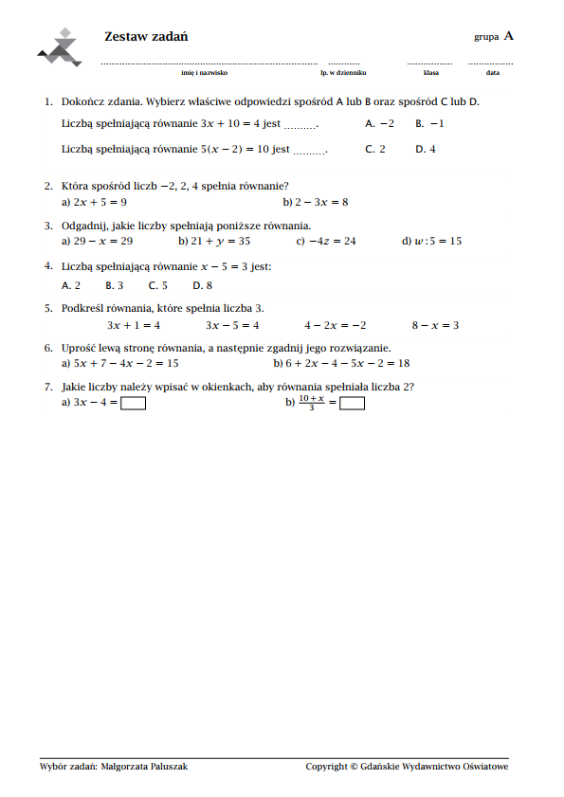

JĘZYK ANGIELSKI
Temat: She didn’t smile when…
- Podręcznik zad. 1 str. 70 – powtórz formy czasowników w czasie Past Simple, zapisz je w zeszycie z tłumaczeniem.
- Podręcznik zad. 2 str. 70 – Przeczytaj tekst i pomyśl, jaki jest morał tej historii.
- Podręcznik zad. 4 str. 70
- Zeszyt ćwiczeń zad. 1,3 str. 47

INFORMATYKA

Temat: Chmura w internecie. O usłudze OneDrive i współtworzeniu dokumentów.
- Na zajęciach poznasz usługę OneDrive, utworzysz dokument z wykorzystaniem usługi w chmurze, w tym celu przeczytaj informacje z podręcznika od str. 52 do 58.
- Przygotuj w programie Word Online notatkę na temat chmur występujących w przyrodzie. Dodaj do niej kilka obrazów. Udostępnij dokument do edycji koleżance lub koledze, poproś o dopisanie informacji o innych rodzajach chmur.
Logowanie do usługi OneDrive
- Otwórz dowolną przeglądarkę internetową i wpisz adres: outlook.com.
- Kliknij Zaloguj.
- Wprowadź swój adres e-mail i kliknij Dalej.
- Wprowadź hasło i kliknij Zaloguj.
- Na górnym pasku naciśnij ikonę menu i wybierz OneDrive.
Tworzenie dokumentu
- Z górnego menu wybierz opcję Nowy, a następnie Dokument programu Word.
- W górnej części okna zmień nazwę dokumentu na rodzaje_chmur.
- Przygotuj notatkę o wybranym rodzaju chmur występujących w przyrodzie. Pamiętaj: nie musisz zapisywać pliku, zmiany zapisywane są automatycznie.
Dodawanie obrazów
- Kliknij w dokumencie w miejscu, gdzie chcesz wstawić obraz.
- Na wstążce przejdź do karty Wstawianie, a następnie wybierz Obraz.
- Z rozwiniętego menu wybierz To urządzenie, następnie Wybierz plik i znajdź na dysku obraz, który chcesz wstawić.
- Kliknij Wstaw – obraz pojawi się w wybranym miejscu.
Udostępnianie plików
- W prawym górnym rogu okna dokumentu kliknij Udostępnij.
- Wpisz adresy e-mail osób, którym chcesz udostępnić dokument. Możesz dodać krótką wiadomość.
- W dolnej części okna możesz ustawić, czy osoby, którym udostępnisz dokument, będą mogły go edytować oraz czy potrzebują konta Microsoft, żeby otworzyć dokument.
- Kliknij Udostępnij. Wybrane przez ciebie osoby otrzymają wiadomość o udostępnieniu dokumentu.

CZWARTEK
W-F
Temat: Rozciągamy mięśnie klatki piersiowej.
Wykonaj ćwiczenia:
- Połóż się na plecach, ugnij nogi w kolanach, stopy oprzyj o podłogę. Ułóż ramiona (ręce) w pozycji „skrzydełek”. Wytrzymaj w takiej pozycji 10 sekund. Ćwiczenie powtórz kilka razy.
- Stań przy ścianie ok. 0,5 metra, ręce szeroko oprzyj o ścianę i dotknij klatką piersiową do ściany. Wytrzymaj tak 10 sekund. Ćwiczenie powtórz kilka razy-z odstępami.
- Połóż się na brzuchu, ramiona ułóż w bok i unieś je lekko nad podłoże i wytrzymaj tak 10 sekund. Ćwiczenie powtórz kilka razy z przerwami.
- Do tego ćwiczenia użyj swojego tapczanika.. Klęknij obunóż ok. 1 metra przed tapczanikiem, ręce na szerokości barków ułóż na brzegu tapczanika i wykonaj skłon tułowia do przodu. Postaraj się schować głowę pomiędzy ramiona. Wytrzymaj tak 5 sekund. Ćwiczenie powtórz (z przerwami) kilka razy.

JĘZYK POLSKI
Temat: Polscy poeci wyróżnieni Nagrodą Nobla (Czesław Miłosz).
- Zapoznaj się z informacjami na temat Czesława Milosza (biogram na str. 34 w podręczniku). Przeczytaj wybrane wiersze jego autorstwa zamieszczone w podręczniku lub dowolnym zbiorze.
- Wyszukaj w dostępnych źródłach informacje o tym, co oprócz poezji pisał Cz. Miłosz.
- Wybierz jeden wiersz Cz. Miłosza i w zeszycie napisz kilka informacji na jego temat.

HISTORIA
Temat: Upadek rządów jakobinów we Francji.

- Przerysuj schemat do zeszytu.
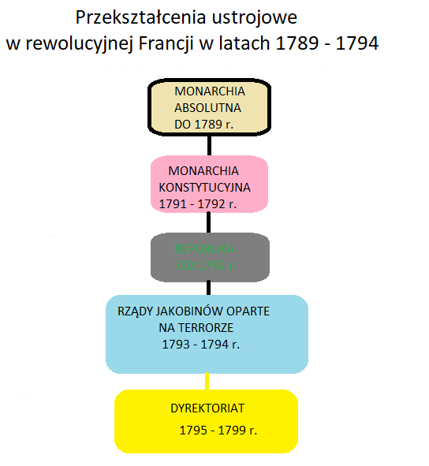

- Wykonaj ćwiczenia w zeszycie ćwiczeń – od 1. do 5 ze str. 95 – 97, 6. dla chętnych.

MATEMATYKA
Temat: Rozwiązywanie równań - wprowadzenie
-przeczytaj temat ze str. 200.
- notatka w zeszycie:
Rozwiązać równanie to znaczy znaleźć wszystkie jego pierwiastki (liczby, które je spełniają) lub uzasadnić, że ich nie ma.
Reguły postępowania przy rozwiązywaniu równań:
1) Do obu stron równania można dodać takie samo wyrażenie.
2) Od obu stron równania można odjąć takie samo wyrażenie.
3) Obie strony równania można pomnożyć przez taką samą liczbę różną od zera.
4) Obie strony równania można podzielić przez taką samą liczbę różną od zera.
Rozwiązując równanie dążymy do tego, aby po jednej stronie równania znalazły się tylko niewiadome, a po drugiej tylko liczby.
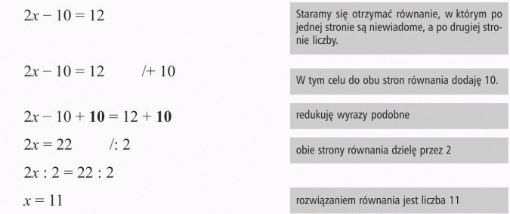

- proszę rozwiązać w zeszycie zadanie 1 i 2 str. 202

PLASTYKA
Temat: "Dom moich marzeń" - malowanie farbami.
Najpierw zaplanuj, w jakim otoczeniu będzie budynek i jakiej będzie wielkości. Następnie zastanów się gdzie umieścisz wejście, balkony, i tarasy. Dodawaj kolejno elementy stopniowo od największych i najbardziej ogólnych aż do detali.

GEOGRAFIA
Temat: Zróżnicowanie przyrodnicze i gospodarcze Rosji

• środowisko przyrodnicze Rosji
• surowce mineralne i okręgi przemysłowe Rosji
• znaczenie przemysłu w gospodarce Rosji
• rolnictwo i usługi w Rosji
• wpływ konfliktów na Ukrainie na Rosję
- Przeczytać temat
- Zapisać temat w zeszycie przedmiotowym i zrobić krótką notatkę
- Uzupełnić zeszyt ćwiczeń.(zdjęcia zadań przesłać na emaila joanna.pawlik@interia.pl)

PIĄTEK
KOŁO BIOLOGICZNO-GEOGRAFICZNE

TEMAT: Poznajemy ssaki.

- Zaloguj się platformie epodreczniki, przejdź do panelu użytkownika, kliknij „udostępnione dla mnie”, otrzymałeś materiał zapoznaj się z nim i rozwiąż zadania, które są na końcu materiału

JĘZYK POLSKI
Temat: O pomyśle, który przyszedł Wisławie Szymborskiej do głowy.
- Przeczytaj wiersz W. Szymborskiej „Pomysł” (podręcznik, str. 348), a następnie w zeszycie napisz, co jest jego tematem i kto jest jego bohaterem.
- Przyjrzyj się ilustracji do wiersza i krótko napisz, w jaki sposób- według ciebie- nawiązuje ona do utworu.
ZAJĘCIA ROZWIJAJĄCE ZAINTERESOWANIA
Temat: Polscy laureaci Literackiej Nagrody Nobla.
- Obejrzyj/ wysłuchaj prezentację, która przybliży Ci Polaków, którzy zdobyli Literacką Nagrodę Nobla:
https://www.youtube.com/results?search_query=Polscy+Nobli%C5%9Bci+Literaccy

JĘZYK ANGIELSKI
Temat: Czas Past Simple czy Past Continuous? – cz. II
- Obejrzyj filmik gramatyczny: https://www.youtube.com/watch?v=32rd0TnOGnk
- Obejrzyj filmik udostępniony na grupie Messenger.
- Podręcznik: zad. 5 str. 71
- Zeszyt ćwiczeń: zad. 4,5 str. 47 (Wyślij zdjęcie wykonanych zadań z zeszytu ćwiczeń)

KOŁO TEATRALNE
- Obejrzyj dowolną sztukę teatralną, zwracając szczególną uwagę na elementy gry aktorskiej: sposób mówienia (barwa głosu, intonacja, modulacja), gestykulację, mimikę (twarz), postawę, sposób poruszania się.

KOŁO MUZYCZNO – TANECZNE
Polskie tańce narodowe.
- poznanie podstawowych kroków i figur Poloneza i Polki
Zaliczany do polskich tańców narodowych Polonez powstał na przełomie XVI i XVII wieku i tańczony był na dworach magnackich i szlacheckich jako wyraz oddania hołdu, szacunku królowi czy też starszyźnie. W muzyce ludowej w zależności od regionu określany był jako chodzony, powolny, wielki, gęsi, chmielowy. Na wsiach polskich tańczony był głównie w czasie obrzędów weselnych. Nazwa Polonez powstała ok. roku 1730 gdy taniec ten stał się znany na salonach Europy, zaczęto go określać z francuskiego danse polonaise, czyli taniec polski.
https://www.youtube.com/watch?v=d_tvfCGqTGc
Polka – powszechny w wielu krajach taniec ludowy, w metrum 2/4, w szybkim tempie czeskiego pochodzenia. Jest też uważany za tradycyjny ludowy taniec polski już w XIX w.
Powstała około 1822, zyskała popularność na całym świecie, szczególnie w Polsce, Niemczech i we Włoszech. Obok walca była bardzo popularnym tańcem towarzyskim w XIX w. Nazwa pochodzi od czeskiego słowa „půlka”, oznaczającego „połowę”. Po powstaniu listopadowym zmieniono ją na polka na cześć Polaków lub na cześć polskiej śpiewaczki Esmeraldy.
Polka może być świetną zabawą na każdej imprezie, dzięki swojej prostocie i żywiołowemu rytmowi Wszyscy będą świetnie się bawić przy tym tańcu.
http://www.tance.edu.pl/pl/lessons/show/dance/667

https://www.youtube.com/watch?v=TjAHdrPJ6ss

